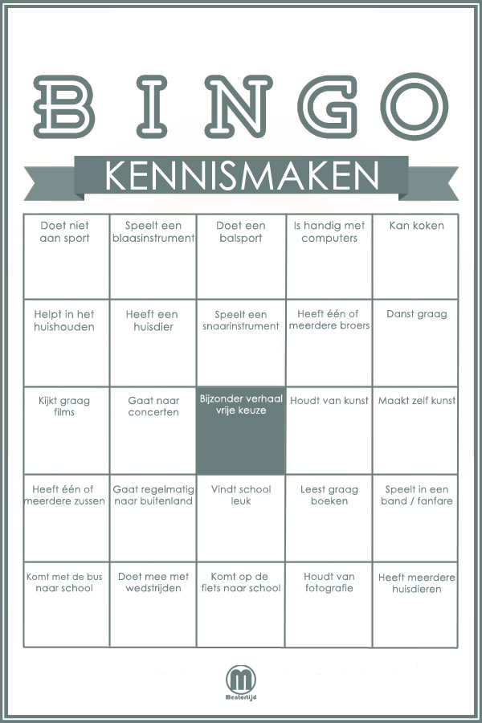
Wat gaat er in je hoofd om?
Normen en waarden
Gedachten
Kwaliteiten
Ontwikkelpunten
Ambities/doelen
Wat vind jij belangrijk?


Trek op de achterkant van dit blad (groot genoeg) je hand over. Schrijf daarna bij elke vinger (of eronder) een verslagje.

De duim staat voor iets waar je goed in bent, uitblinkt, waarvoor je zelf of anderen de duim opsteken. Een positieve kwaliteit, eigenschap, waarvoor je gewaardeerd wordt. Iets dat je van jezelf knap vindt, dat een pluim verdient. Iets dat je als een positieve bijdrage kan/wil inzetten. Wees niet bescheiden!

De wijsvinger geeft richting aan. Waar wil je naartoe in de nabije of verre toekomst? Waar streef je naar? Wat wil je realiseren? Wat is je droom, je verlangen en je ontwikkeltaak? Wat is belangrijk in je leven om te bereiken later?

De middelvinger staat voor ‘’fuck you’’. Waarvoor of wanneer steek je die op? Waaraan heb je een hekel? Wat haat je of stoort je?

De ringvinger staat voor verbondenheid. Waarmee, en met wie voel je jezelf in je leven verbonden? Wat of wie ligt je nou aan het hart? Waarover voel jij je wel eens bezorgd? Wat houd je wel eens wakker?

De pink staat voor een kleine kant van jezelf. Wat is een minder goede of slechte eigenschap van jezelf? Een valkuil waarmee je wel eens worstelt? Een zwakte? Wat is moeilijk om toe te geven of te erkennen maar heb je zelf last van?



